

**МИНОБРНАУКИ РОССИИ**

**федеральное государственное бюджетное образовательное учреждение**

**высшего образования**

**«Московский государственный технологический университет «СТАНКИН»**

**(ФГБОУ ВО МГТУ «СТАНКИН»)**

Кафедра «Робототехники и мехатроники»

Учебный курс «Теория автоматического управления»

Лабораторная работа № 4

**Анализ качества линейных САУ**

Вариант 2

Выполнил:

студент гр. АДБ-17-11 Абдулзагиров М.М.

Принял:

Преподаватель _Ковальски В.М._

___________ ____________

(дата) (подпись)

Москва -2019 г

# 1

Апериодическое звено с отрицательной обратной связью

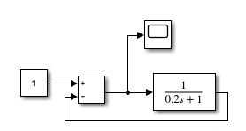

|  |  |  |  |  |
| --- | --- | --- | --- | --- |
| K | 1 | 2 | 5 | 10 |
| $$ε_{уст}$$ | 0.5 | 0.33 | 0.166 | 0.09 |

Величину установившейся ошибки определим по графикам, для достоверности проверим их по формуле:

$$ε_{уст}=\frac{x_{з}}{1+k}$$ K=1

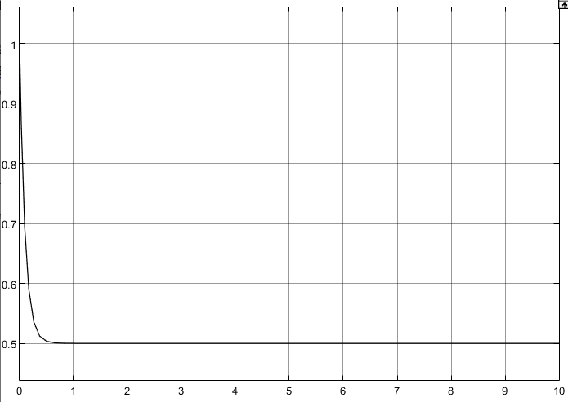

K=2

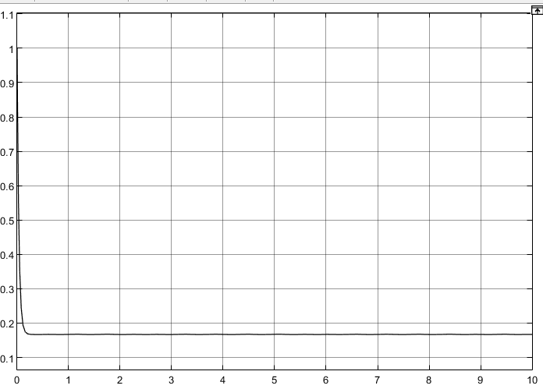

K=5

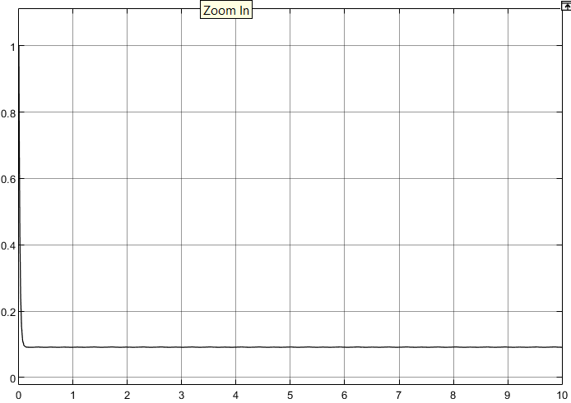

**Вывод:** при увеличении коэффициент усиления апериодического звена от 1 до 10 значение установившейся ошибки уменьшается.

Апериодическое звено с неединичной отрицательной обратной связью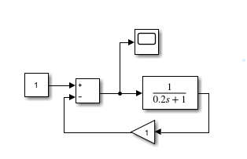

|  |  |  |  |  |
| --- | --- | --- | --- | --- |
| R | 1 | 2 | 5 | 10 |
| $$ε_{уст}$$ | 0.5 | 0.334 | 0.166 | 0.091 |

R=5

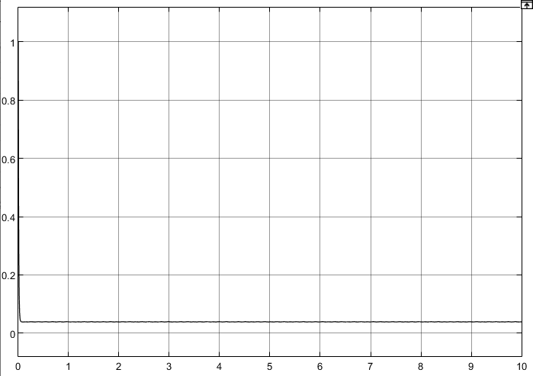

R=10

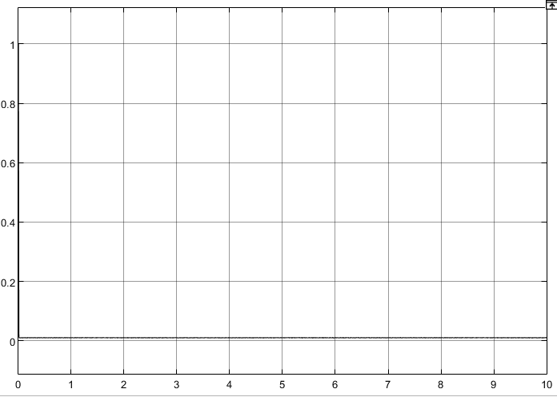

# 2

Исследование влияния постоянной времени на установившуюся ошибку звена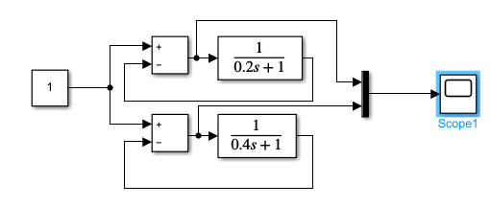

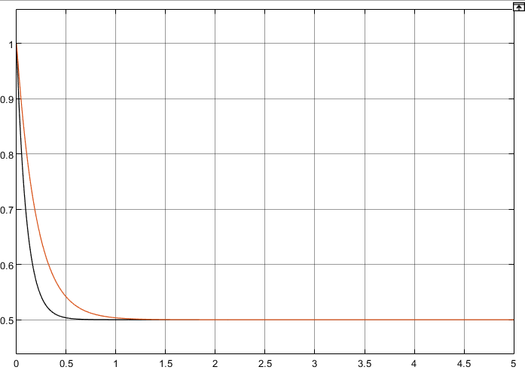

**Вывод:** с увеличением постоянной времени установившееся ошибка остается неизменной, однако время переходного процесса увеличивается.

# 3

Схема моделирования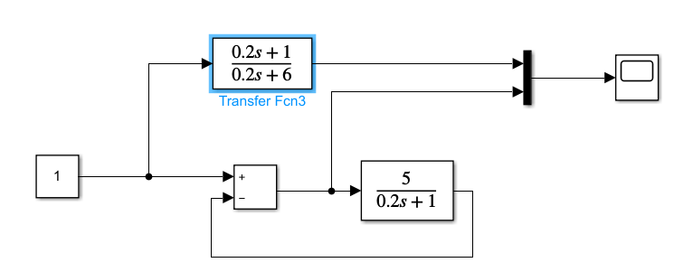

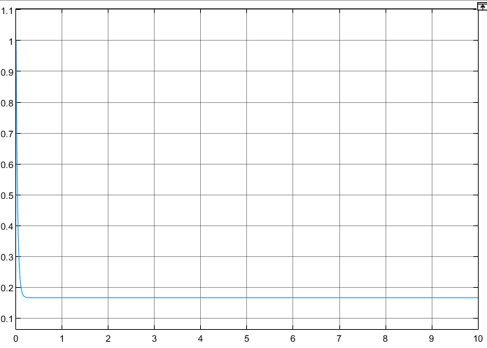

**Вывод**: при значении коэффициента *а =* 6, графики передаточных функций совпадают, установившееся значение ошибки $ε_{уст}=\frac{1}{6}$.

$$ε_{уст}=\frac{X_{з}}{1+k}=\frac{1}{1+5}=\frac{1}{6} \frac{Ts+1}{Ts+6}=\frac{1}{6}$$

Так как постоянная времени T не влияет на амплитуду, то уровень сигнала будет равен $\frac{1}{6}$

# 4

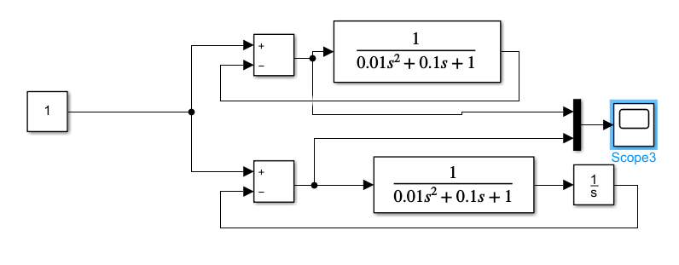

K=1

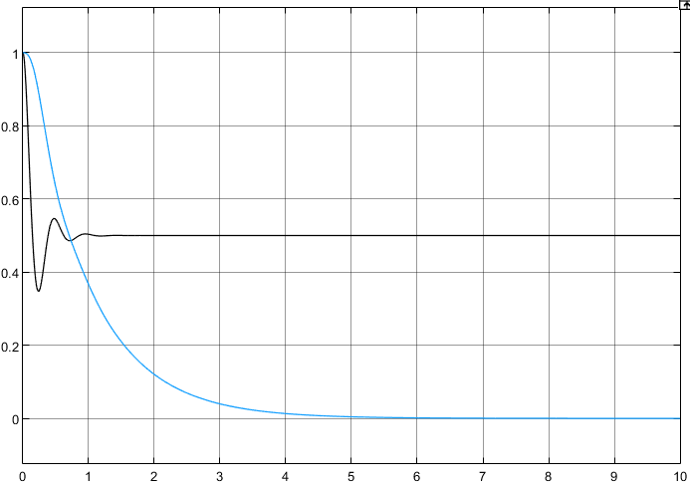

K=3

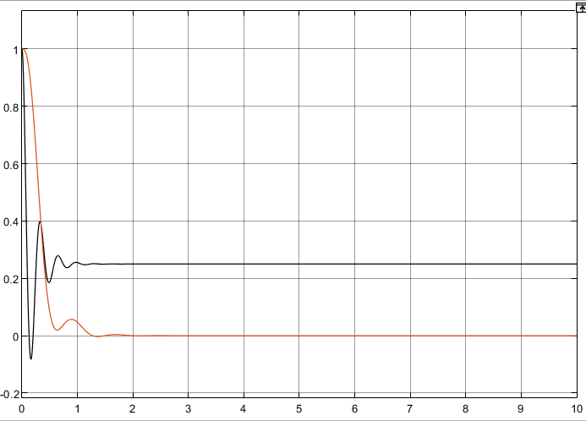

K=5

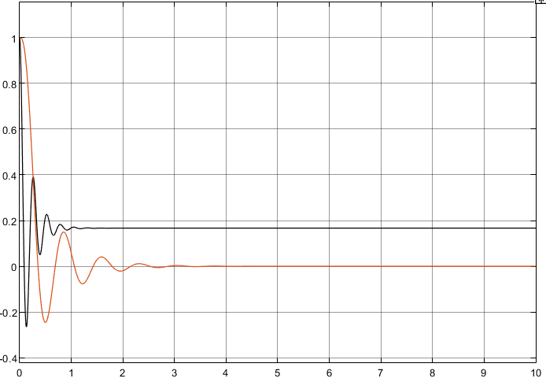

K=8

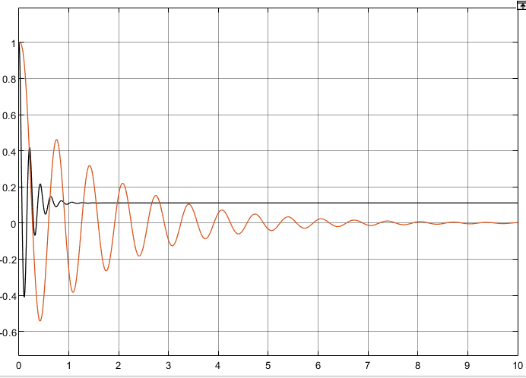

**Вывод**: значение ошибки статической системы с увеличением коэффициента K уменьшается, значение ошибки астатической системы равно 0 (ошибка равна нулю, если порядок астатизма системы $v$ больше порядка наибольшей ненулевой производной задающего воздействия).

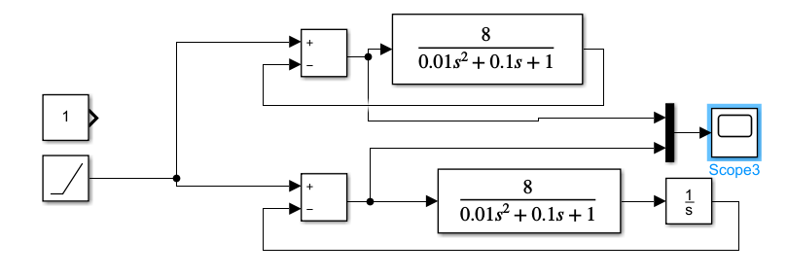

K=8

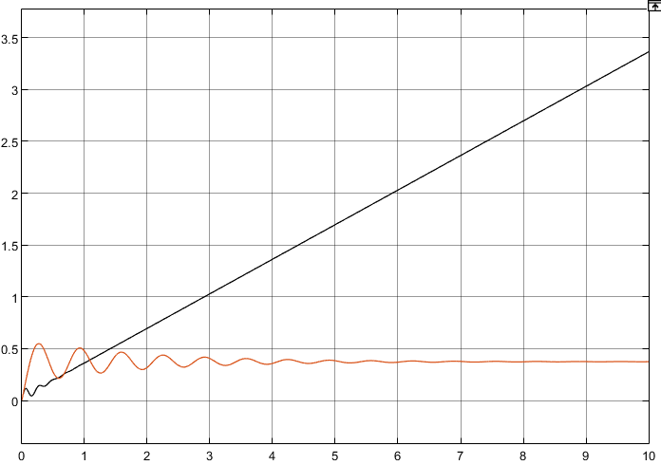

K=5

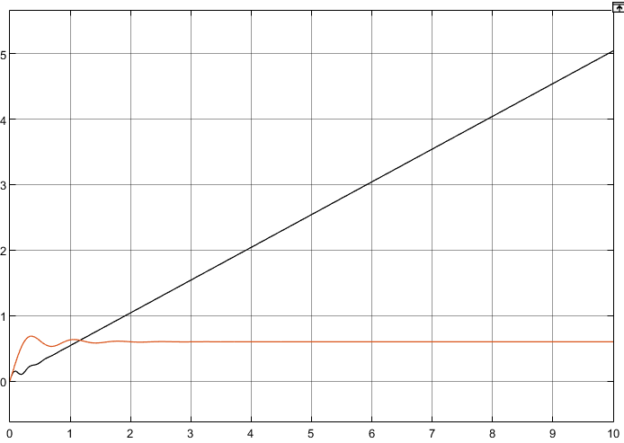

K=3

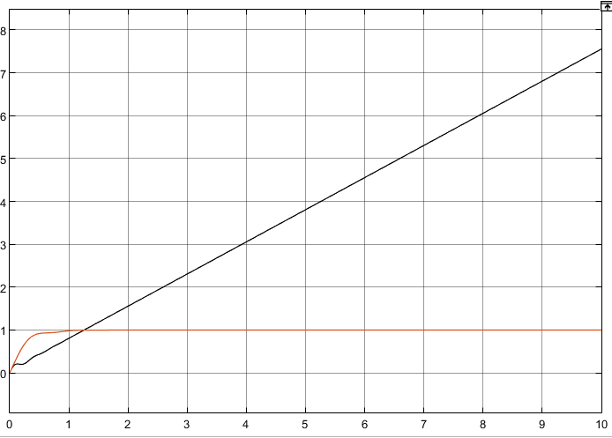

K=1

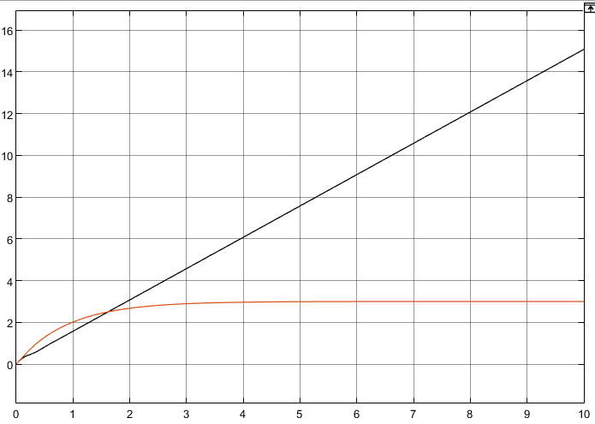

**Вывод**: значение ошибки статической системы с увеличением коэффициента K уменьшается (угол наклона прямой уменьшается), значение ошибки астатической системы уменьшается.

# 5

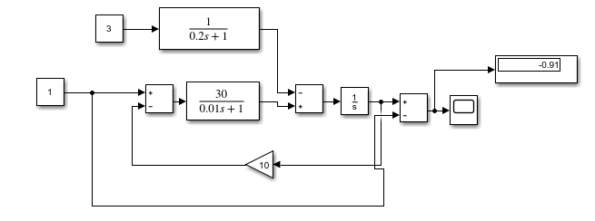

K=30, R=1

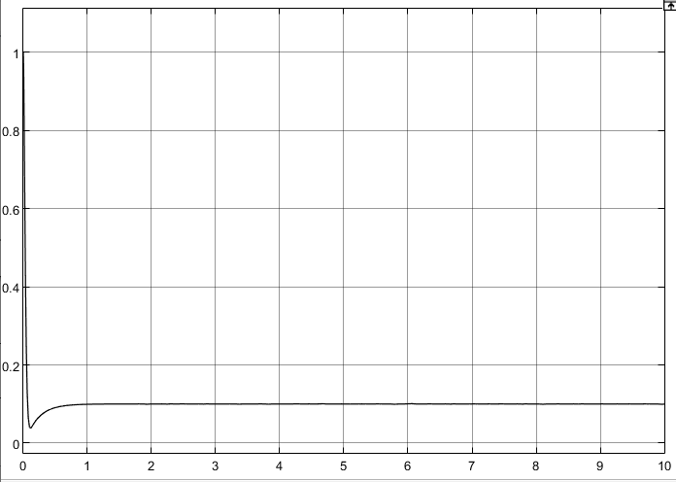

K=20, R=1

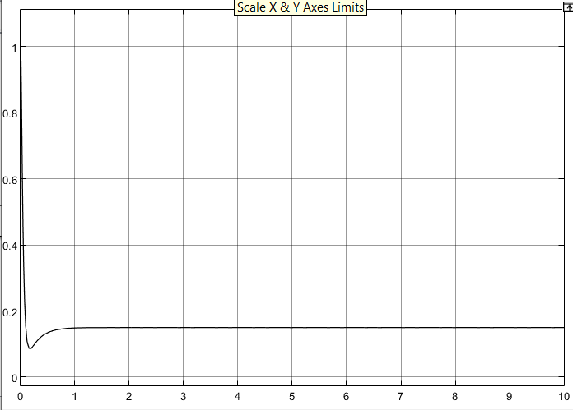

K=10, R=1

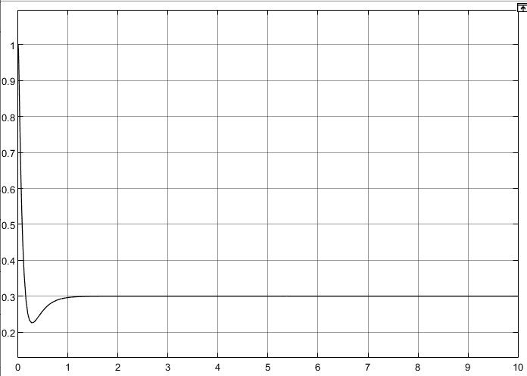

K=5, R=1

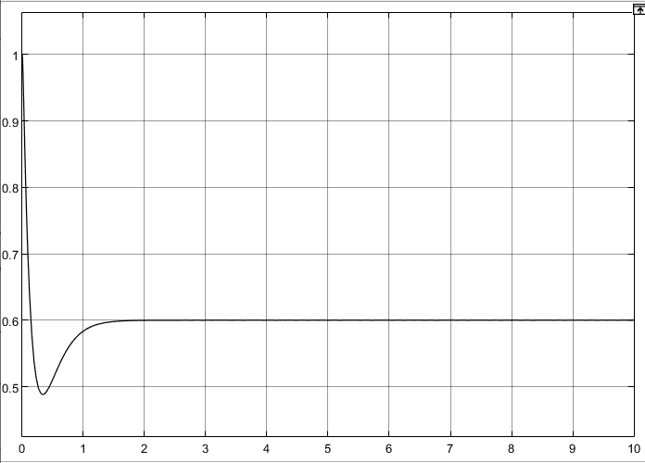

K=1, R=1

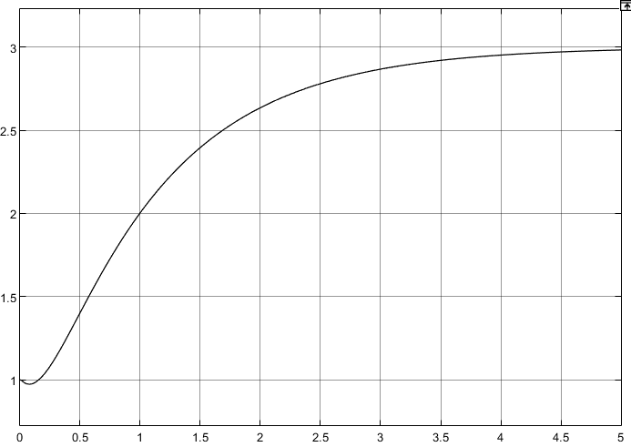

K=1, R=5

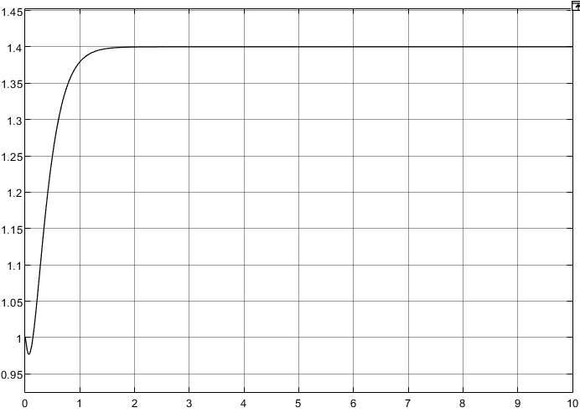

K=5, R=5

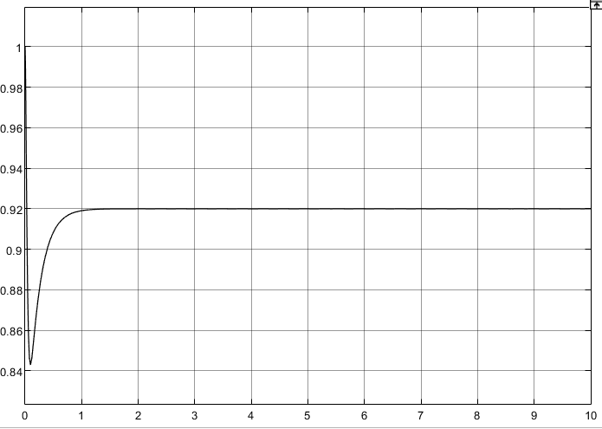

K=10, R=5

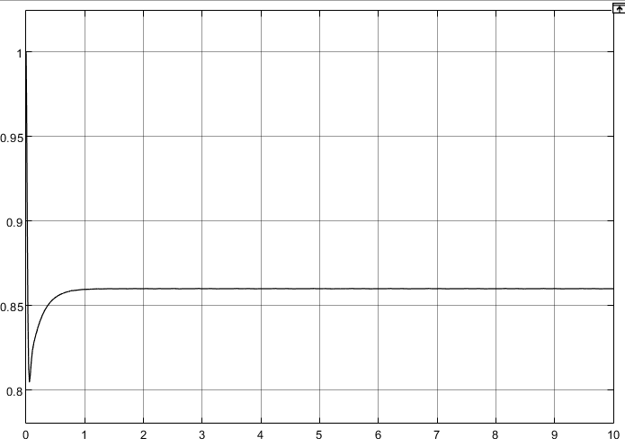

K=20, R=5

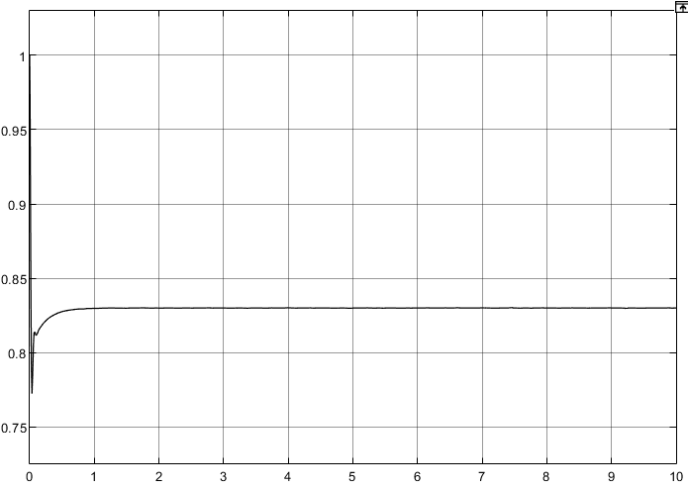

K=30, R=5

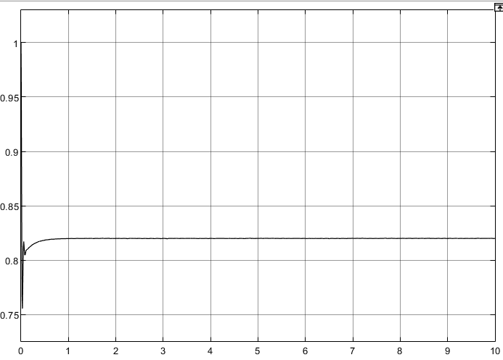

K=1, R=10

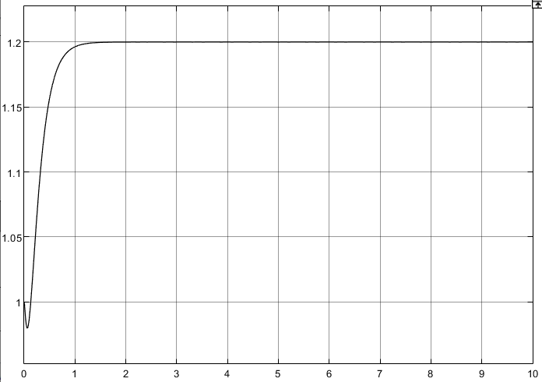

K=5, R=10

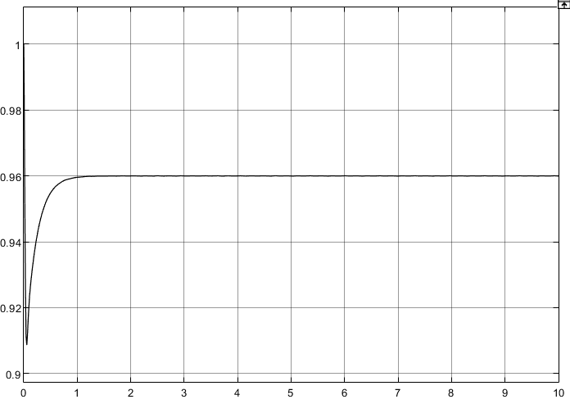

K=10, R=10

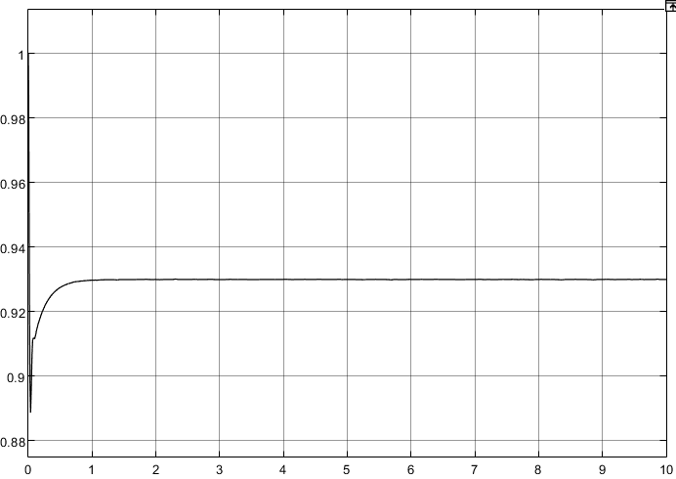

K=20, R=10

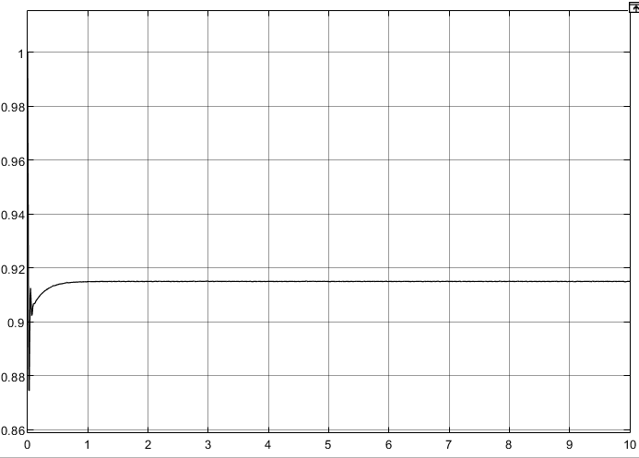

K=30, R=10

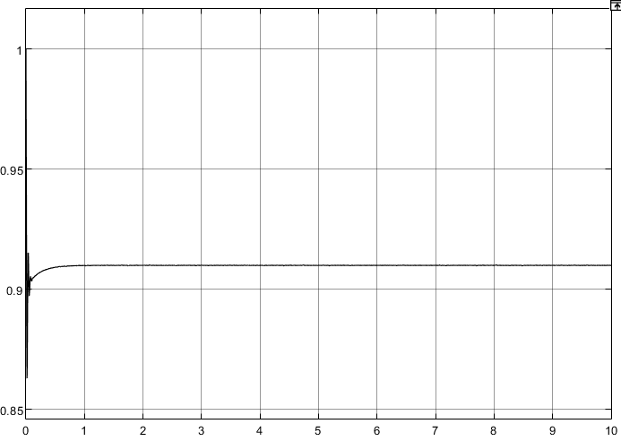

R=1

|  |  |  |  |  |  |
| --- | --- | --- | --- | --- | --- |
| K | 1 | 5 | 10 | 20 | 30 |
| $$ε_{уст}$$ | 2.982 | 0.6 | 0.3 | 0.15 | 0.099 |

R=5

|  |  |  |  |  |  |
| --- | --- | --- | --- | --- | --- |
| K | 1 | 5 | 10 | 20 | 30 |
| $$ε_{уст}$$ | 1.4 | 0.92 | 0.86 | 0.83 | 0.82 |

R=10

|  |  |  |  |  |  |
| --- | --- | --- | --- | --- | --- |
| K | 1 | 2 | 10 | 20 | 30 |
| $$ε_{уст}$$ | 1.2 | 0.96 | 0.93 | 0.915 | 0.91 |

**Вывод**: в данной САУ с увеличением коэффициента К значение ошибки уменьшается, с увеличением коэффициента R значение ошибки также уменьшается.